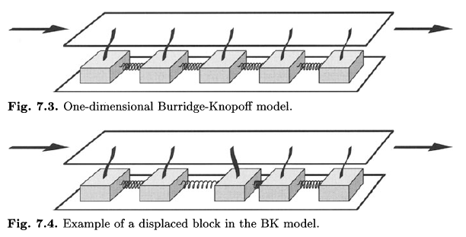
Burridge-Knopoff model (1967)
źródło:
Hergarten, Self-Organized Criticality In Earth Systems, Springer 2002

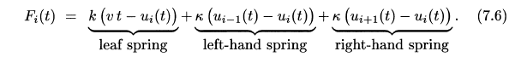
v – stała prędkość górnej płyty
κ – stała sprężystości dla poziomych sprężyn
k – stała sprężystości dla „pionowych” sprężyn
u – przemieszczenie od początkowej pozycji

Blok przemieszcza się, gdy całkowita siła działająca na niego przekroczy pewną maksymalną siłę tarcia F.

Zamiana zmiennych na bezwymiarowe:

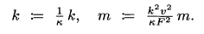

Wtedy:
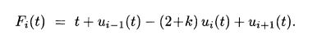

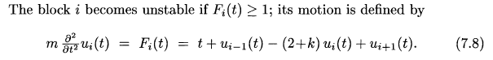

Automat komórkowy (ale z czasem ciągłym → continuously driven automaton) realizujący model BK (Nakanishi 1990):

Przepis na relaksację danego bloku:
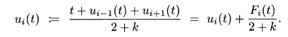

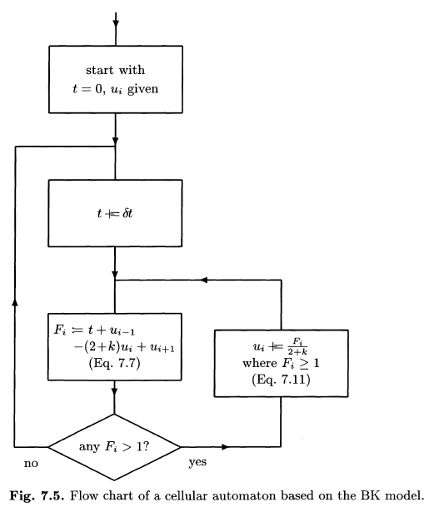

Olami-Feder-Christensen Model (1992)

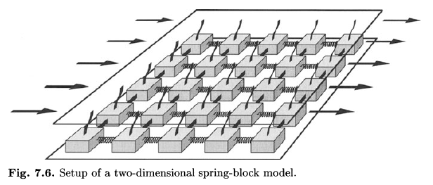
Jak w oryginalnym modelu BK, ale sprężyny będące poprzecznie do ruchu górnej płyty są inne niż te wzdłuż (uwzględnienie zatem ścinania i ściskania).

Jeśli jednak wziąć je takie same, to:
Przepis na relaksację danego bloku:
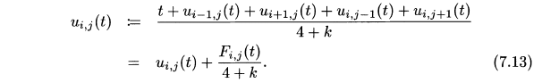
– zastąpiony przez przepis na siły:

siła działająca na dany blok zeruje się, wzrastają siły działające na sąsiednie bloki, tzn.:

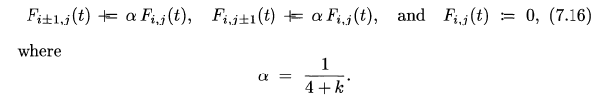

Optymalna długość kroku czasowego pomiędzy lawinami:

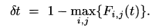

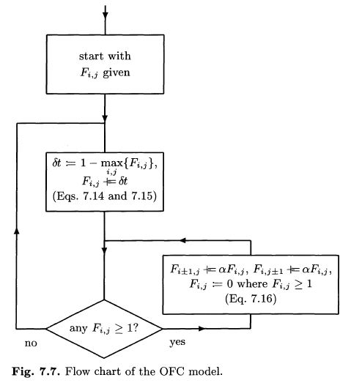

driving

toppling
i dysypacja

Przykład modyfikacji uwzględniającej warunek brzegowy ze swobodnymi zewnętrznymi blokami:

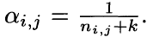

gdzie n_ij – liczba sąsiadów

BTW | OFC
wartości w komórkach dyskretne | F_ij są ciągłe
suma wartości ze wszystkich komórek pozostaje stała | część siły (proporcjonalna do alpha) przechodzi do sąsiednich komórek, reszta znika;  chyba że bierzemy α == 1
abelowy | nieabelowy (ważna kolejność!)
jest randomowość (przy dodawaniu ziarenka) | deterministyczny (F_ij rośnie dla wszystkich komórek tak samo)

Oryginalnie:
źródło:
Olami Z., Feder H., Christensen K.,
Self-organized criticality in a continuous, nonconservative cellular automaton modeling earthquakes, Phys. Rev. Lett. 68, 1992

Olami et al., 1992:

